ЛИНЗЫ. ПОСТРОЕНИЕ ИЗОБРАЖЕНИЙ
В ТОНКИХ ЛИНЗАХ
УО «Могилевский государственный областной лицей №2»
Ласточкина Я.Н., учитель физики
ЦЕЛИ УРОКА:
Образовательная: сформировать понятие линзы, оптического центра, оптической оси, фокуса и фокусного расстояния, фокальная плоскость; выработать умения построения изображения, даваемые линзами.
Воспитательная: продолжить формирование таких качеств, как аккуратность, точность, внимательность для получения правильных результатов и выводов при построении графическим методом изображений, даваемых линзами.
Развивающая: формировать умения применять полученные знания в изменённых и новых ситуациях.
Оборудование: интерактивная доска, оборудование для эксперимента, карточки с тестом.
ХОД УРОКА
- Ориентировочно-мотивационный этап
    - Актуализация знаний
Здравствуй те ребята, садитесь. Сегодня у нас с вами необычный урок. Мы с вами поговорим, о тех вещах, которыми вы привыкли пользовать в повседневной жизни, но никогда не задумывались о том, как все происходит.
Для начала давайте вспомним, что мы проходили на прошлом уроке?
- Преломление света, угол преломления, угол падения, законы преломления света.
Молодцы! Ну а проверить, как вы усвоили материал, поможет тест. У вас на партах лежат карточки с тестом. Этот же тест находится на доске.
СВЕТОВЫЕ ЯВЛЕНИЯ (тест)
- Какое из ниже перечисленных явлений относится к световым?
а) плавление металла; б) ржавление металла;
в) солнечное затмение; г) взаимодействие молекул.
- Чему равна скорость света? (в воздухе)
а) $2,25∙{10}^{8}\frac{м}{с}$ б) $3∙{10}^{8}\frac{м}{с}$ в) $1,25∙{10}^{8}\frac{м}{с}$
- На каком рисунке верно изображен угол падения?
а) б) в)
α
α
α

- На каком рисунке верно изображен угол преломления?
а) б) в)
β
β
β

- Какое из утверждений является верным?
а) при переходе луча из оптически менее плотной среды в среду оптически более плотную, то угол преломления больше угла падения (α<β);
б) при переходе луча из оптически менее плотной среды в среду оптически более плотную, то угол преломления меньше угла падения (α>β);
в) при переходе луча из оптически более плотной среды в среду оптически менее плотную, то угол преломления больше угла падения (α<β).
А теперь давай те проверим ваши ответы!
- Операционно-познавательный этап
Тема нашего сегодняшнего урока «Линзы. Построение изображений в тонких линзах». Посмотрите, пожалуйста, на мой стол. Как называется прибор, который вы видите?
– Телескоп.
А как вы думаете: «Что общего между линзой и телескопом?». Вы молодцы! Более подробный, а главное правильный ответ мы сможем с вами дать в конце урока.
Итак, как вы думаете, какая цель нашего урока? Подумайте и сформулируйте каждый для себя цели, которые вы хотели бы достигнуть в конце урока. (учащиеся формулируют цели урока).
Хорошо. Цель нашего урока: сформировать основные понятия; выработать умение строить изображения, даваемые линзами.
Явление преломление света лежит в основе действия многих оптических приборов. Основной оптической частью этих приборов является линза или система нескольких линз.
Линза – прозрачное тело, ограниченное сферическими поверхностями. Обычно линзы изготавливают из оптического или органического стекла. Различают 2 типа линз: собирающая и рассеивающая линзы. В сою очередь каждая из них имеет подтип.
Собирающая: Рассеивающая:
            - Плосковыпуклая 1. Двояковогнутая
            - Двояковыпуклая 2. Выпукло-вогнутая
            - Вогнуто-выпуклая 3. Плосковогнутая
Если толщина линзы мала по сравнению с радиусом кривизны ее поверхности, то такие линзы называют тонкими. Условно их обозначают собирающая ( ) и рассеивающая ( ).
Прямая, которая проходит через центр линзы называется главной оптической осью линзы. Любая линза имеет точку, через которую проходящий луч не меняет своего направления. Эта точка получила название оптического центра линзы.
Как меняют направление падающие лучи на линзу можно увидеть, пронаблюдав за опытом (наблюдение опыта).
Из опыта можно наблюдать, что лучи, падающие на линзу, после преломления пересекают главную оптическую ось в одной точке F. Линза, которая собирает лучи после преломления, называется собирающей.
Поменяем линзу на другую и посмотрим, что происходит в этом случае: лучи, которые проходят через нее расходятся (рассеиваются). Линза, которая рассеивает проходящий через нее луч, называется рассеивающей.
Точка F, в которой пересекаются преломленные лучи, называется главным фокусом линзы, а расстояние от оптического центра до главного фокуса – фокусным расстоянием и обозначается такой же буквой F.
Т.к. лучи мы можем направлять как с одной стороны, так и с другой, следовательно, фокусов у линзы 2 – то фокус линзы, который расположен со стороны падающих на нее лучей называется передним, а фокус, расположенный со стороны преломленных линзой лучей, называется задним фокусом линзы.
Хочу обратить ваше внимание на то, что в собирающей линзе в фокусе пересекаются сами преломленные лучи, а в рассеивающей их продолжения. Поэтому у собирающей линзы фокус действительный, а у рассеивающей – мнимый.
А какие изображения предмета создает линза? (Просмотр моделей на интерактивной доске).
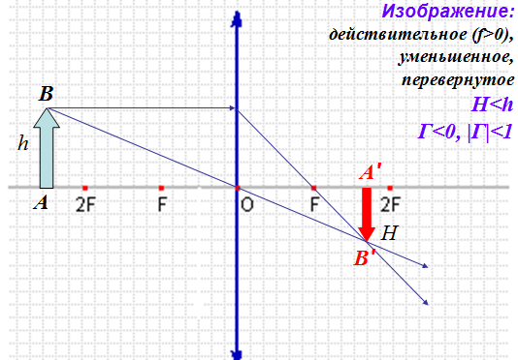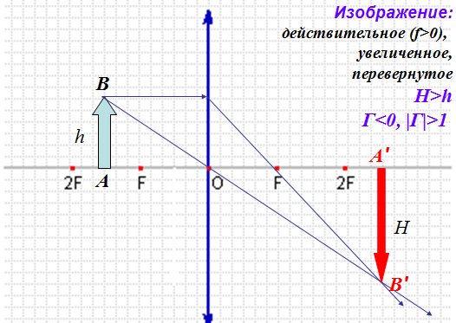
(фотоаппарат) (проекционный аппарат)
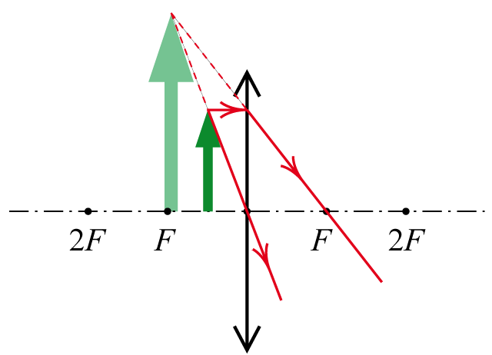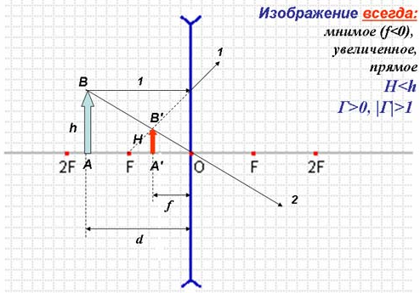
(лупа) (очки)
Расстояние от предмета до тонкой линзы обозначают d, расстояние от линзы до изображения – f.
Чтобы количественно оценить преломляющую способность линзы в физике вводится величина, обратная фокусному расстоянию и называется оптической силой линзы (D). Измеряется в диоптриях (дптр).
$$D=\frac{1}{F}$$
- Первичное закрепление нового материала
Итак, возвращаемся с вами к вопросу, который я вам задавала в начале урока: «Что общего между линзой и телескопом?».
Молодцы! Линза. Что это, какие типы вы знаете? Главная оптическая ось, оптический центр линзы, фокус фокусное расстояние?
Ну а для закрепления нового материала я предлагаю вам немного поработать в группах. На доске вы видите ряд вопросов. Каждая группа выбирает себе по вопросу и по одному практическому вопросу.
ВОПРОСЫ:
- Какие виды линз вы знаете? Какими свойствами они обладают?
- Что такое фокус, фокусное расстояние? Как можно охарактеризовать изображения предмета, получаемые линзами?
- Как проходят основные лучи, для построения изображения в собирающей линзе? Какие изображения она дает после построения?
- Дать определение следующим понятиям: главная оптическая ось, главный оптический центр, оптическая сила?
- Как проходят основные лучи, для построения изображения в рассеивающей линзе? Какие изображения она дает после построения?
ПРАКТИЧЕСКАЯ ЧАСТЬ (приложение)
- Перед тонкой рассеивающей линзой с фокусным расстоянием F находятся предметы А, В и С (см. рис.). В каком случае линза будет давать мнимое изображение предмета?
- Перед тонкой собирающей линзой с фокусным расстоянием F находятся предметы А, В и С (см. рис.). В каком случае линза будет давать уменьшенное изображение предмета?
- Перед тонкой собирающей линзой с фокусным расстоянием F находятся предметы А, В и С (см. рис.). В каком случае линза будет давать обратное (перевернутое) изображение предмета?
- Перед тонкой собирающей линзой с фокусным расстоянием F находятся предметы А, В и С (см. рис.). В каком случае линза будет давать мнимое изображение предмета?
- Перед тонкой собирающей линзой с фокусным расстоянием F находятся предметы А, В и С (см. рис.). В каком случае линза будет давать увеличенное изображение предмета?
Основные выводы: (запись в тетрадь)
- В собирающей линзе, если предмет находится левее фокуса, изображение действительное, правее – мнимое.
- Если изображение действительное, оно всегда перевернутое.
- Если изображение мнимое, оно всегда прямое.
- Рассеивающая линза дает всегда мнимое, прямое, уменьшенное изображение.
- Контрольно-оценочная деятельность
  - Рефлексия
На доске написаны фразы, которые учащиеся должны продолжить.
- На уроке я узнала (узнал)…
- Сегодня я научился (-лась)…
- Мне понравилось (не понравилось) на уроке…
  - «Облако понятий»: какие основные понятия уже находится в нашем облаке понятий и какие можно добавить после нашего урока?
  - Достижение целей урока: достигнуты ли были ваши цели, поставленные в начале урока? Нашли ли мы связь между телескопом и изученной сегодня темой?
Открываем дневники и записываем домашнее задание.
Наш урок подошел к концу. Вы все молодцы! Отличная работа заслуживает достойной оценки(выставление оценок).
Спасибо за урок. До свидания!

Приложение
ВАРИАНТ 1
- Перед тонкой рассеивающей линзой с фокусным расстоянием F находятся предметы А, В и С (см. рис.). В каком случае линза будет давать мнимое изображение предмета?
F
2F
A
B
C
2F
F
A
B
C
- Перед тонкой собирающей линзой с фокусным расстоянием F находятся предметы А, В и С (см. рис.). В каком случае линза будет давать уменьшенное изображение предмета?

ВАРИАНТ 2
2F
F
A
B
C
- Перед тонкой собирающей линзой с фокусным расстоянием F находятся предметы А, В и С (см. рис.). В каком случае линза будет давать обратное (перевернутое) изображение предмета?
A
2F
F
B
C
- Перед тонкой собирающей линзой с фокусным расстоянием F находятся предметы А, В и С (см. рис.). В каком случае линза будет давать мнимое изображение предмета?

